№  п/п | Направления | Информация образовательной организации
1 | Сведения об организации питания
 | Полное наименование образовательного учреждения в соответствии с уставом | Муниципальное бюджетное общеобразовательное учреждение «Основная общеобразовательная школа имени Тимофея Ивина с. Иннокентьевка»
 | Тип школьной столовой (школьно-базовая столовая, сырьевая, доготовочная, буфет – раздаточная). | Сырьевая столовая
 | Количество обучающихся:  - всего, | 81
 | в том числе по возрастным группам:  - 1 – 4 классы | 41
 | - 5 – 9 классы | 40
 | - 10 – 11 классы | 0
 | Количество обучающихся, получающих питание  - всего | 81
 | В том числе возрастным группам
 | - 1 – 4 классы | 41
 | - 5 – 9 классы | 40
 | - 10 – 11 классы | 0
 | Из них:
 | Получают одноразовое горячее питание  (количество, %)  - всего, | 81
 | В том числе по возрастным группам  - 1 – 4 классы | 41
 | - 5 – 9 классы | 40
 | - 10 – 11 классы | 0
 | Получают двухразовое питание ( количество, %) всего | -
 | В том числе по возрастным группам  - 1 – 4 классы | -
 | - 5 – 9 классы | -
 | - 10 – 11 классы | -
 | Количество обучающихся льготной категории,  - всего | 19
 | В том числе по возрастным группам :  - 1 – 4 классы | 5
 | - 5 – 9 классы | 14
 | - 10 – 11 классы | -
 | График приема пищи | 9:20 – 12:00
 | Количество обучающихся, получающих только завтрак | 62
 | Количество обучающихся, получающих только обед | -
 | Количество обучающихся, получающих завтрак и обед | 19
 | Количество обучающихся, получающих обед и полдник | -
 | Стоимость рациона питания (руб.):  -завтрака  -обеда  -полдника | Завтрак:  ОВЗ (нач.классы) -140р.,  ОВЗ (5-9) – 90р.  Начальные классы – 140р.  5-9 класс – 90р.  Обед: ОВЗ (нач.классы) – 190р.  ОВЗ (5-9) – 190р.
 | Использование новых форм в организации обслуживания обучающихся, возможность выбора блюд (шведский стол), вариативное меню, школьный ресторан, кафе тематическое и др. | -
 | Безналичный расчет за питание обучающихся | -
2 | Техническое состояние производительных и служебно-бытовых помещений в соответствии с СанПиН
 | % оснащения пищеблока технологическим оборудованием и иным оборудованием | 100%  Приложение 1
 | Количество посадочных мест и соответствие требованием мебели в обеденном зале | 40  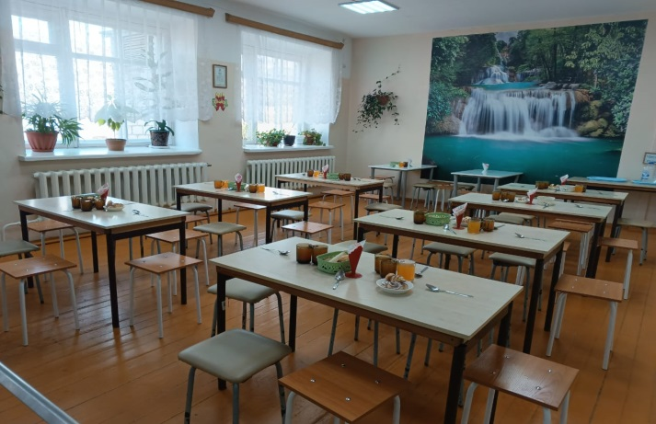  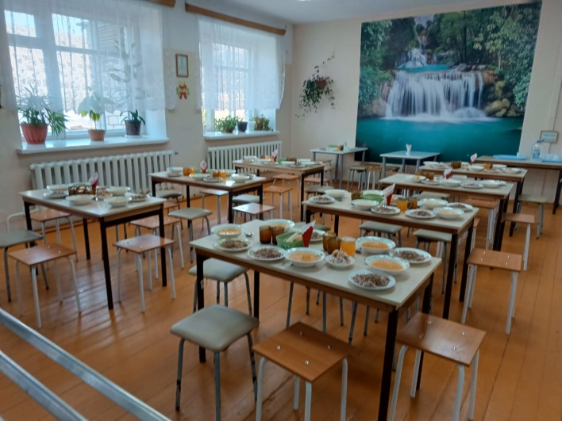
 | Соответствие требованиям по соблюдению личной гигиены обучающихся (раковины, дозаторы для мыла, сушка для рук) | Соответствие  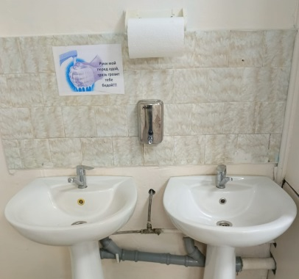
 | Интерьер и декоративное оформление: уголок потребителя; информационный стенд по здоровому питанию | 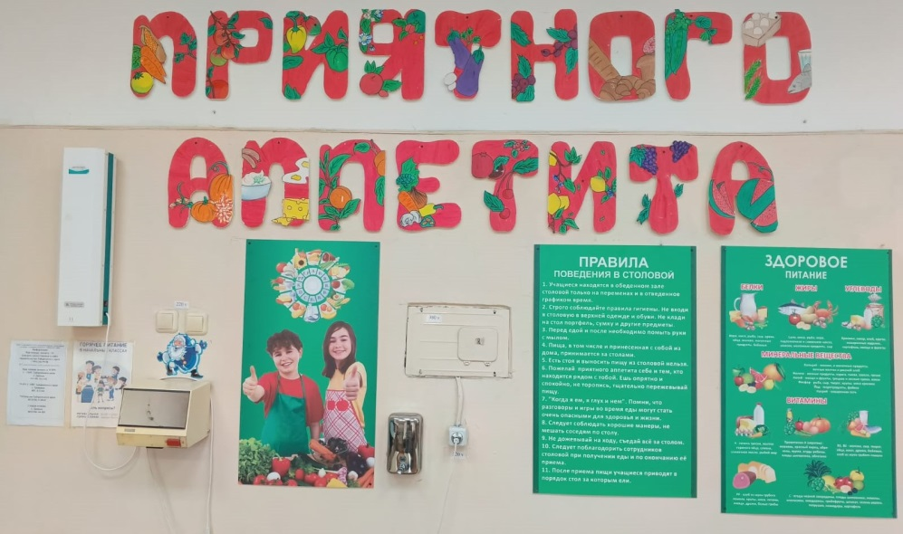
3 | Укомплектованность школьной столовой профессиональными кадрами
 | Численность работников пищеблока:  -всего  В том числе по должностям:  -технолог, зав. Производством  -повара  -кухонные работники | 3 человека  Шеф-повар, подсобный рабочий кухни, кладовщик.
 | Уровень профессионализма работников школьной столовой. | Шеф-повар: Каркач Антон Эдуардович.  Диплом о профессиональной переподготовке: ТЕХНОЛОГИЯ ПРОИЗВОДСТВА БЛЮД, НАПИТКОВ И КУЛИНАРНЫХ ИЗДЕЛИЙ В ОРГАНИЗАЦИЯХ ПИТАНИЯ 613100200036.  Номер ПП – А5562-А43048 от 30 сентября 2020г.  ОСНОВЫ ЗДОРОВОГО ПИТАНИЯ (ДЛЯ ДЕТЕЙ ШКОЛЬНОГО ВОЗРАСТА Сертификат: 1R10M752KI3433548987 , 2023г.  (Приложение 2)
 | Дополнительное профессиональное образование (повышение квалификации, переподготовка). | -
4 | Меню школьной столовой
Проведение мероприятий по повышению качества, расширению ассортимента блюд и кулинарных изделий в 2021/2022, 2022/2023 уч. годах:
- тематические дни
- школы кулинарного мастерства
- выставки-дегустации
 | Примерное меню | ВСТАВИТЬ ФОТО МЕНЮ
 | Ассортимент пищевых продуктов дополнительного питания | 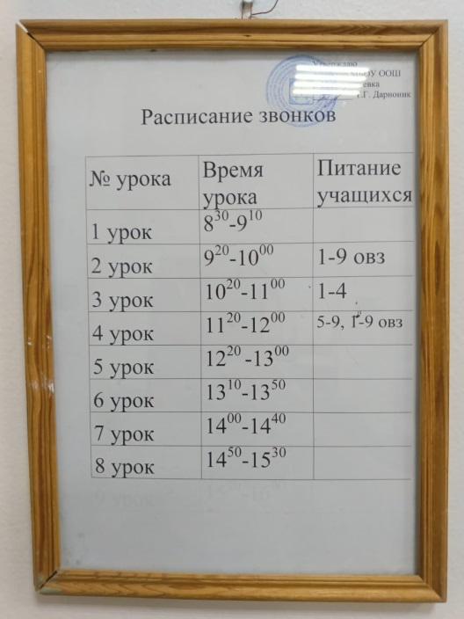
 | Объем реализации пищевых продуктов через буфеты за три месяца предыдущего года | -
 | Презентация о приготовлении поварами школьной столовой горячего завтрака | Приложение 3, Приложение 4, Приложение 5
 | Введение в рацион обучающихся блюд, соответствующих требованиям здорового питания, с пониженным содержанием соли сахара насыщенных жиров | -
5 | Пропаганда здорового питания
 | Видео-ролик проведения мероприятий по теме здорового питания (до 5-ти минут). | -
6 | Обобщение и распространения опыта работы по организации питания обучающихся
 | Публикации в СМИ материалов о работе школьной столовой, организации питания в школе, о работниках школьной столовой в 2021/2022, 2022/2023 уч. годах | -
 | Отражение работы школьной столовой на образовательно-информационном портале образовательного учреждения | http://mou-innok.obrnan.ru/organizatsiya-pitaniya-v-obrazovatelnoj-organizatsii (Приложение 6)
 | Размещение на сайте школы информации об организации питания в соответствии требованиям законодательства, наличие меню с соблюдением требований к оформлению и содержанию в соответствии с требованиями  СанПиН и по показателям ФЦМПО | http://mou-innok.obrnan.ru/food

